1 а.е. – 150Мкм до ∙
- До Луны 380000км
R⊕=6380км; v⊕ =30км/с
v1 =7,8км/с; v2 =11,2 км/с
ρ⊕=5,5г/см³; M⊕⁼6·10²⁴кг 1год=365д 5ч 48м 46с
з-н тяготения Ньютона
- абсолютная звёздная величина Солнца M_{с}=+5
- Звезда 1 величины ярче 2 в 2,5раза.
- Широта места наблюдения равна высоте полюса мира!!!
1пк=3,26 свет. лет

Давление жидкостей и газов.
«Рабочая тетрадь от физика» Звёздный

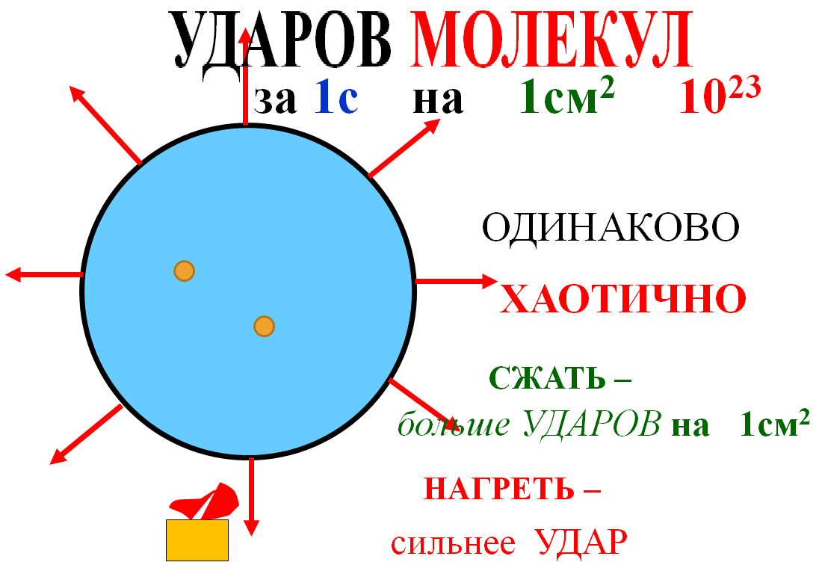

1 метр = 100см =10²см =10³мм
1м² = 10000см²=10⁴см² =10⁶мм²
1м³ = 1000000см³ = 10⁶см³ =10⁹мм³
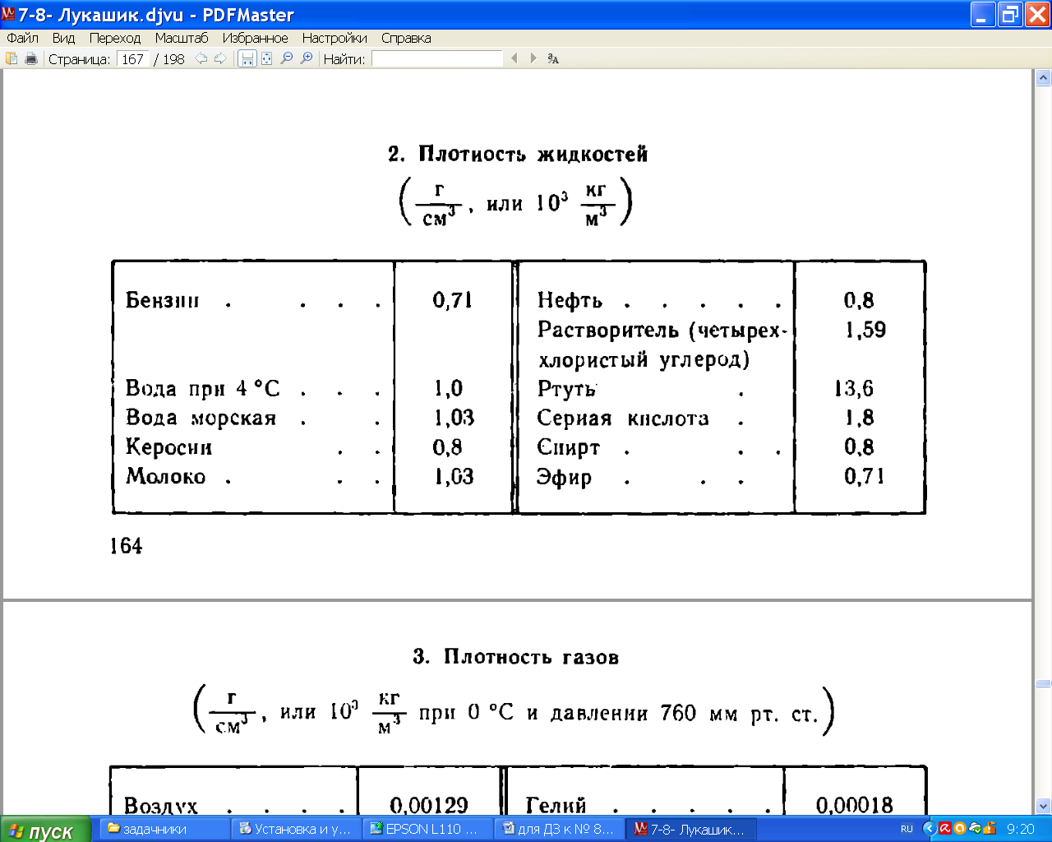
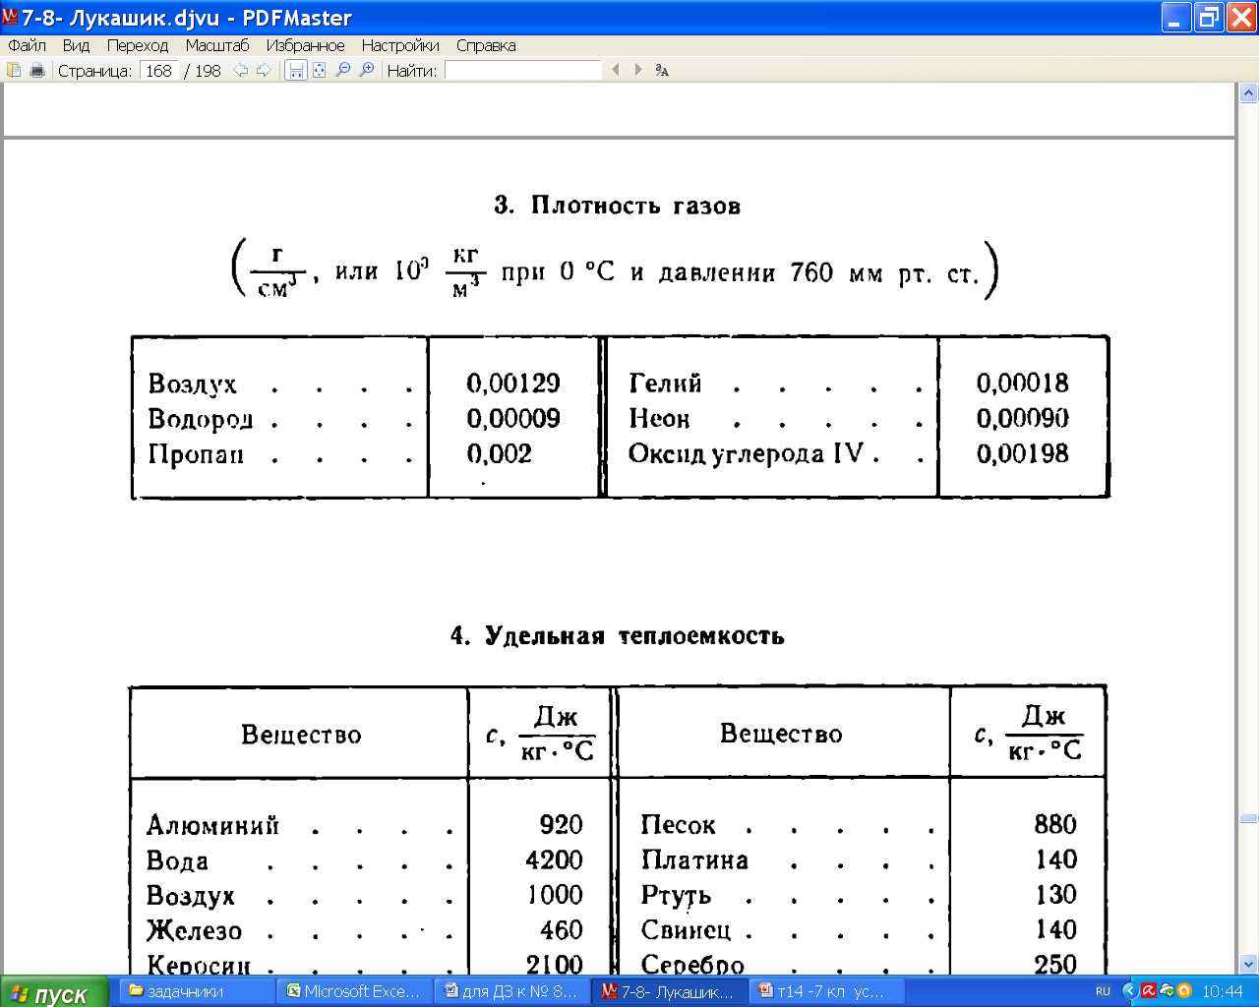

Плотность вещества ×10 кг/м³
Твердые тела (при температуре 15—20 °С)

Алюминий | 2,7 | Парафин | 0,9
Бетон | 2,2 | Платина | 21,5
Вольфрам | 19,3 | Плексиглас
Древесина сухая: |  | (орг. стекло) | 1,2
береза | 0,7 | Пенопласт | 0,02—0,1
дуб | 0,8 | Пробка | 0,2
сосна | 0,5 | Свинец | 11,3
Железо | 7,9 | Серебро | 10,5
Золото | 19,3 | Сталь | 7,8
Кирпич | 1,8 | Стекло | 2,5
Латунь | 8,5
Лед(0°С) | 0,9 | Фарфор | 2,3
Медь | 8,9 | Цинк | 7,1
Мрамор | 2,7 | Уран-235 | 18,0
Олово | 7,8 | Чугун | 7—7,8

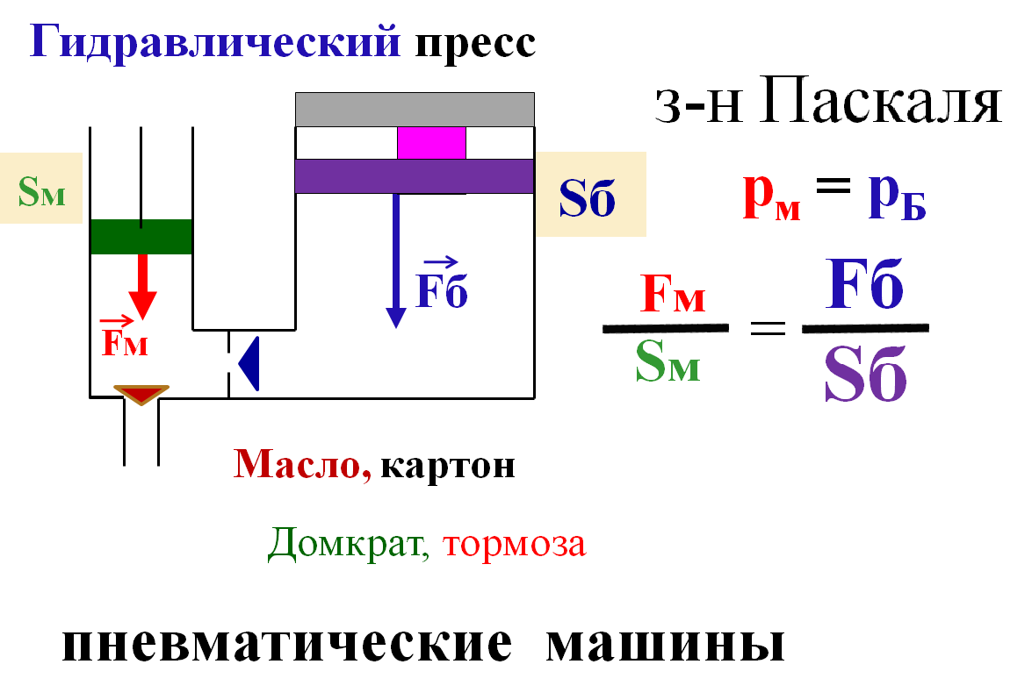
19

Давление жидкостей и газов
Тест 7-3

ответы оформите в виде
Вар № | 1 | 2 | 3 | 4 | 5 | 6 | 7 | 8 | 9 | 10 | 11 | 12 | 13 | 14 | 15 | 16 | 17
Число
Корр

10. В газах и жидкостях давление возникает …… …………...
Давление газа зависит от:
1. ……………….. удара одной молекулы
2.у………………. на единицу площади
Закон Паскаля: …………………………………. . . . . . , ………………………………...
(из за ………………………..).
Манометр – прибор …………………. (жидкостной и металлический).

гидравлический пресс.

Как работает гидравлический пресс?
Нажав ручку левого поршня , . . . . . . . . . . . . . . . . . . . . . . . . . . . . . . . . .
. . . . . . . . . . . . . . . . . . . . . . . . . . . . . . . . . . . . . . . . . . . . . . . . . . . . . . . . . . . . . . . .
. . . . . . . . . . . . . . . . . . . . . . . . . . . . . . . . . . . . . . . . . . . . . . . . . . . . . . . . . . . . .
Поднимая ручку левого поршня , . . . . . . . . . . . . . . . . . . . . . . . . . . . . . . .
. . . . . . . . . . . . . . . . . . . . . . . . . . . . . . . . . . . . . . . . . . . . . . . . . . . . . . . . .

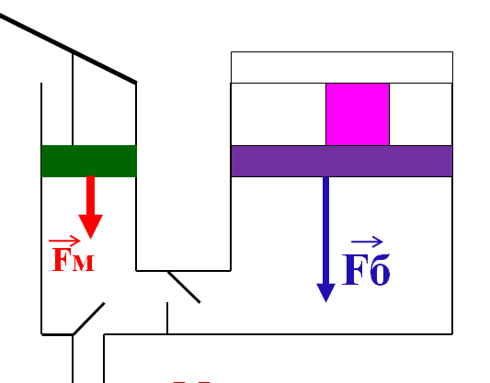

1. Укажите неверное утверждение. 1)давление газа создается ударами беспорядочно движущихся молекул 2)газ оказывает по всем направлениям одинаковое давление 3)если масса и температура газа остаются неизменными, то при уменьшении объема газа давление увеличивается 4) если масса и температура газа остаются неизменными, то при увеличении объема газа давление не изменяется.

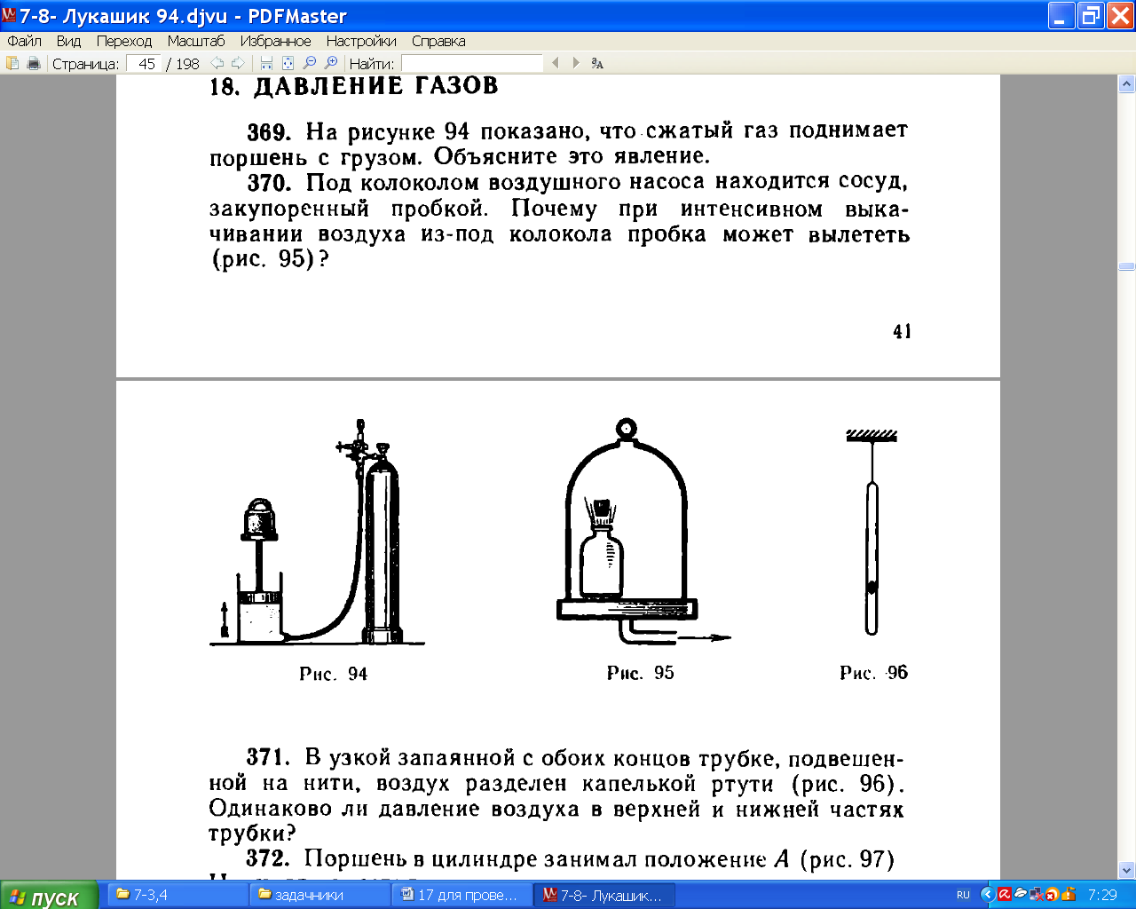 А) Сила давления газа уменьшила силу тяжести Б) Сила давления газа уменьшила вес груза В) Сила давления газа скомпенсировала вес гири.
А) Сила давления газа уменьшила силу тяжести Б) Сила давления газа уменьшила вес груза В) Сила давления газа скомпенсировала вес гири.
2
1. Укажите неверное утверждение. 1)давление газа создается ударами беспорядочно движущихся молекул 2)газ оказывает по всем направлениям одинаковое давление 3)если масса и температура газа остаются неизменными, то при уменьшении объема газа давление увеличивается 4) если масса и температура газа остаются неизменными, то при увеличении объема газа давление не изменяется.

3
А) Молекулы в колбе сталидвигаться быстрее Б)Молекул в колбе стало больше В) давление газа везде динаково. Г) Молекул под колоколом стало меньше

4
А) Сверху больше Б)снизу больше В) давление газа везде динаково.

1 | 2 | 3 | 4

1
18

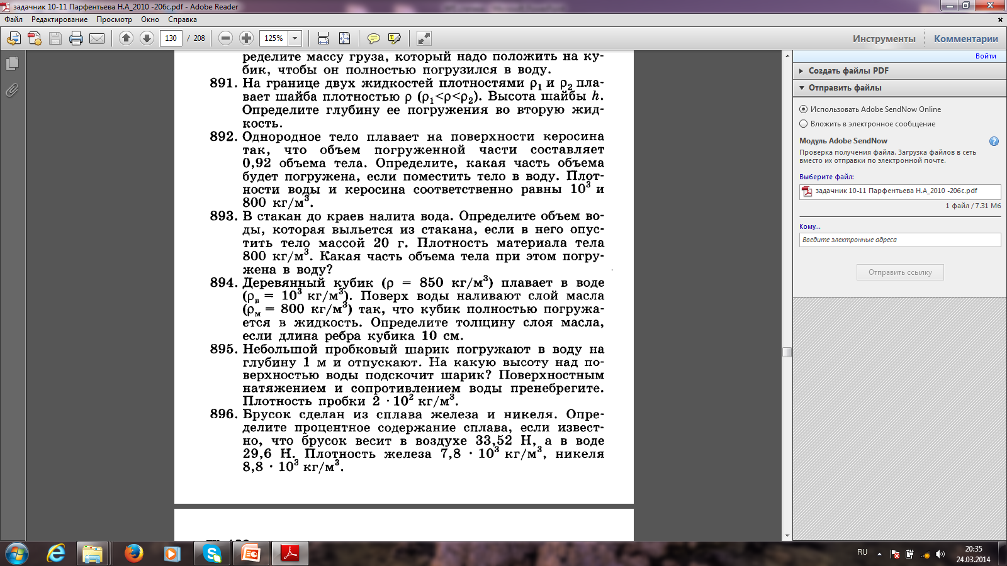
№

Ответ:

F (H) сила – в.ф.в., х-щая …….. ………… .
11. Сообщающиеся сосуды – сосуды, в которых ……………… ………………………………………..
В сообщающихся сосудах однородная жидкость будет всегда на ……… уровнях.
Давление на глубине p = ρ g h
давление – скалярная физическая величина, ………….. …………………………………..

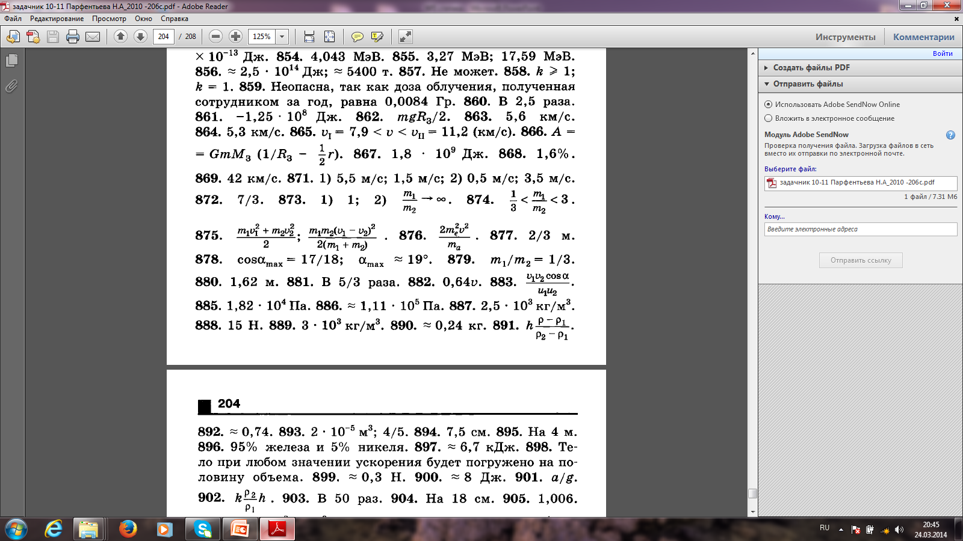

p =
F
S

1. В левом колене сообщающихся сосудов налита вода, в правом — керосин. Высота столба керосина 20 см. Вычислите высоту столба воды. Ответ запишите в см с точностью до целых. Плотность керосина принять 700 кг/ м³

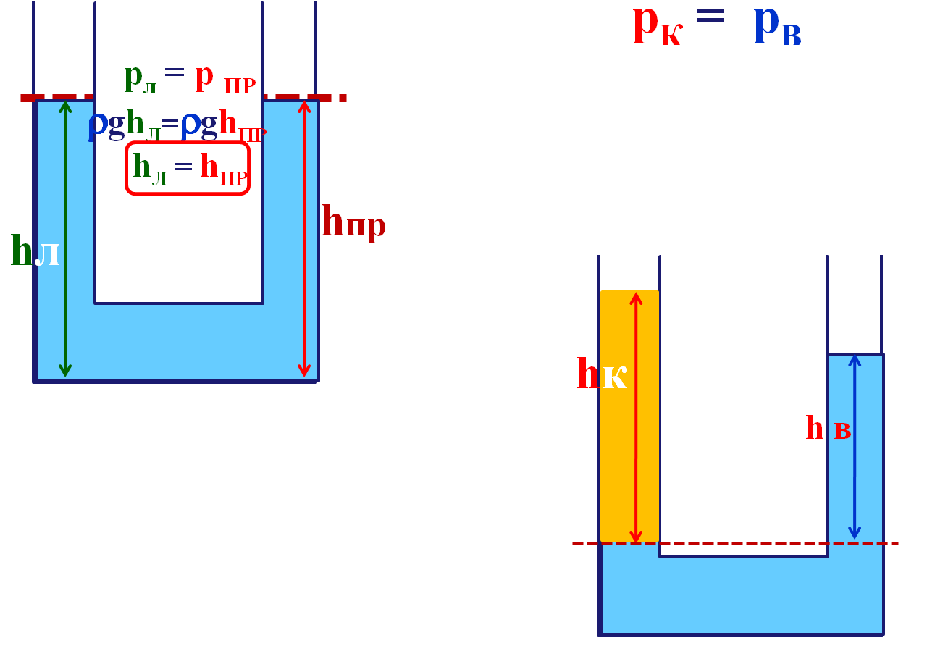

Ответ:

Ответ:

4. В левом колене сообщающихся сосудов налита вода, в правом — керосин. Высота столба керосина 20 см. Вычислите высоту столба воды. Ответ запишите в см с точностью до целых. Плотность керосина принять 700 кг/ м³

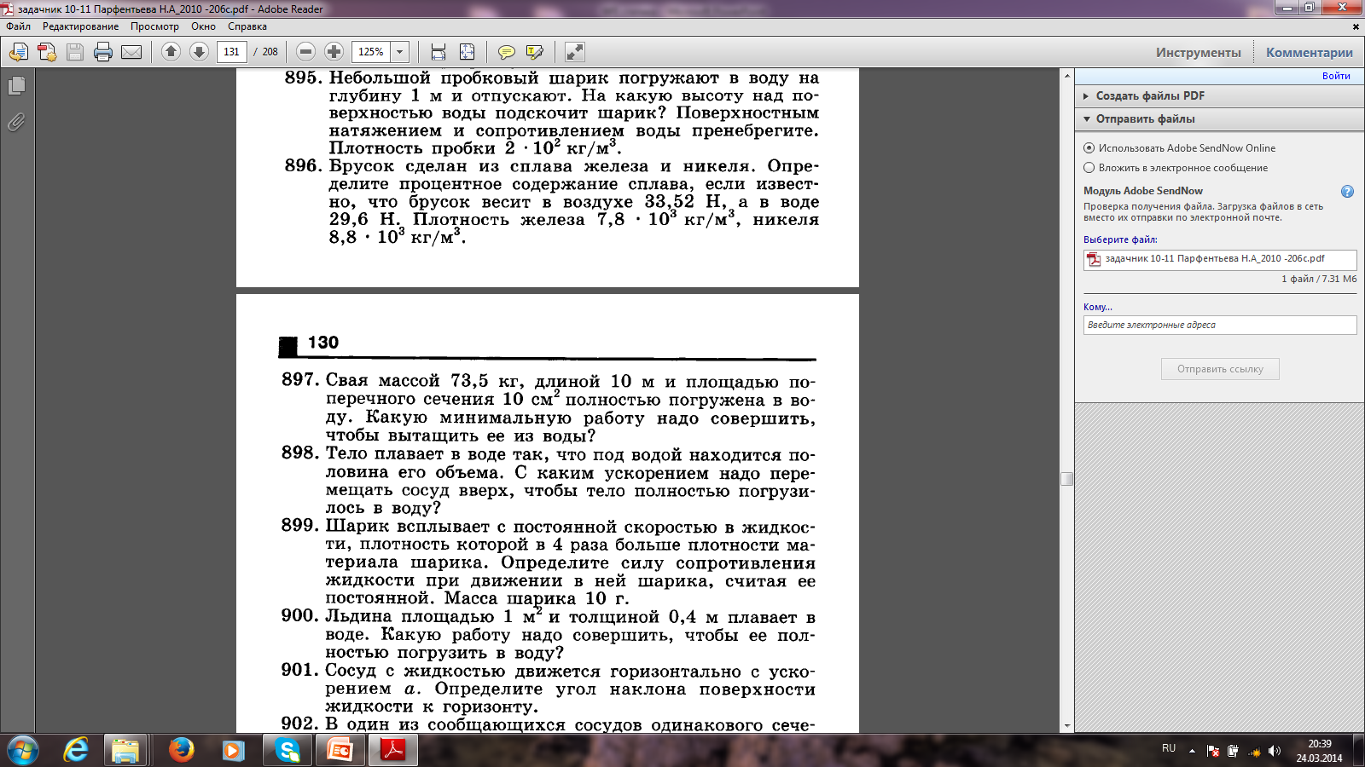

17
2

№

Ответ:

12. Атмосферное давление – давление столба …….. ……………………..
Барометр – прибор …………………………………...
Нормальное атмосферное давление составляет ……. …………………………….
С высотой атмосферное давление уменьшается на 1 ртутного столба через каждые 12 м, так как:
1. ………………………….
2. …………………………………
3. …………………………………..

1. В каком сосуде (рис. 7) давление минимальное и на сколько меньше атмосферного? Ответ запишите в кПа с точностью до целых.

к ? №7
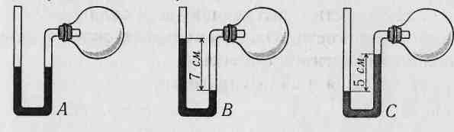
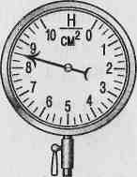

к ? №8

№

Ответ:

2. Определите цену деления и показания металлического барометра. (рис. 8) Выразите показания в кПа с точностью до целых.

3. У человека из левого сердечного желудочка кровь выталкивается в аорту под давлением 160 мм. рт. ст. Выразите это давление в паскалях. Ответ запишите в кПа с точностью до целых. Плотность ртути принять 13600 кг/ м³

1 | 2 | 3 | 4

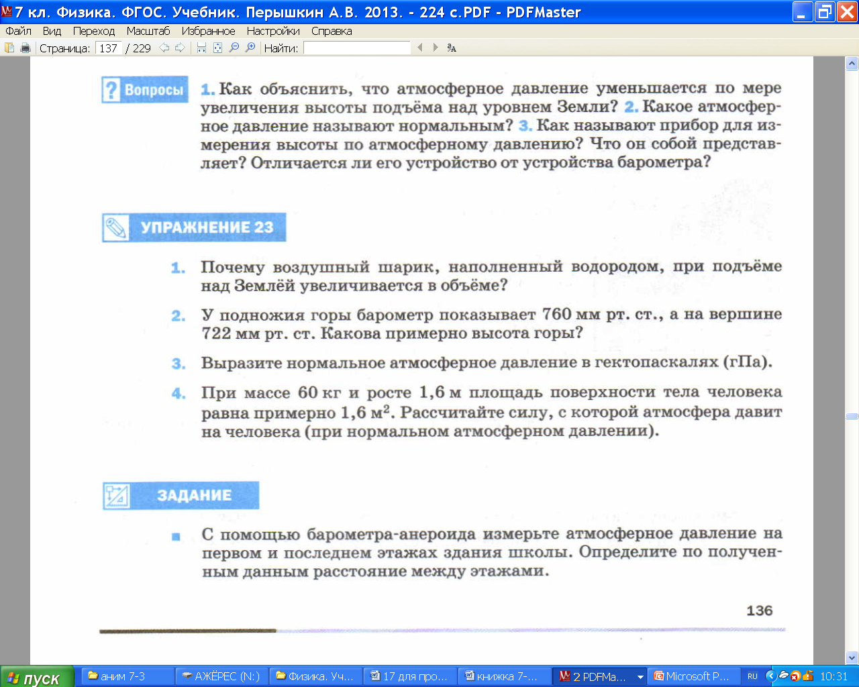

3
16

15

№

Ответ:

13.Закон Архимеда: ….. …………… . . . . . . . . . . .. . . . . . . . . . . ………………………………………… . . . .. . . . .. . . . . . . . . . . . . . . . . . . . ……………….……………….……………
A body put into water wholly or partly is pushed up with the force equal to the weight of the displaced water.
F_{A}=……….
Причиной выталкивающей силой является то, что ……………………………………………. ………………..
3. Она не зависит …. . . . . . . . . . . . . . . . . . . . . . .. . . . . . . . . . . . . . .. . .

А)перевесит в воде б)в спирте в) равновесие не нарушится
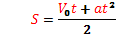

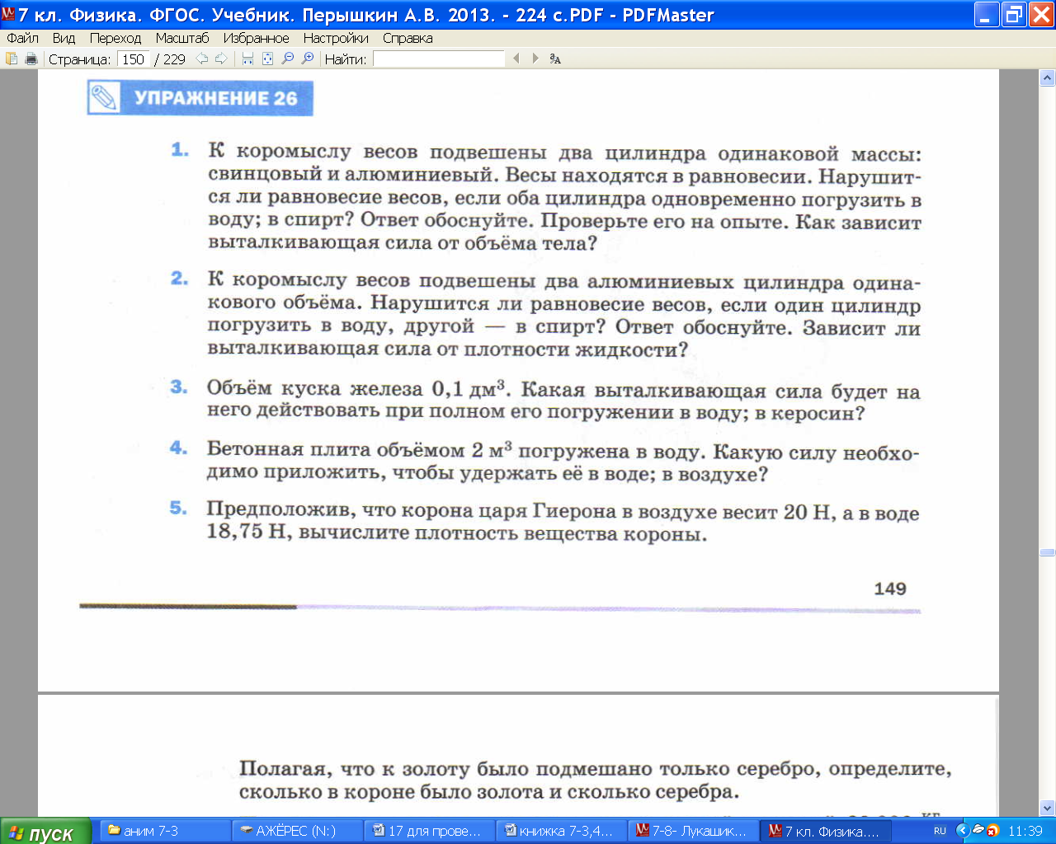
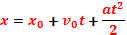

А)перевесит свинцовое б)алюминиевое в) равновесие не нарушится

№

Ответ:

А)перевесит в воде б)в спирте в) равновесие не нарушится

А)перевесит свинцовое б)алюминиевое в) равновесие не нарушится
А)перевесит в воде б)в спирте в) равновесие не нарушится

1 | 2 | 3 | 4 | 5

1 | 2 | 3 | 4 | 5

4

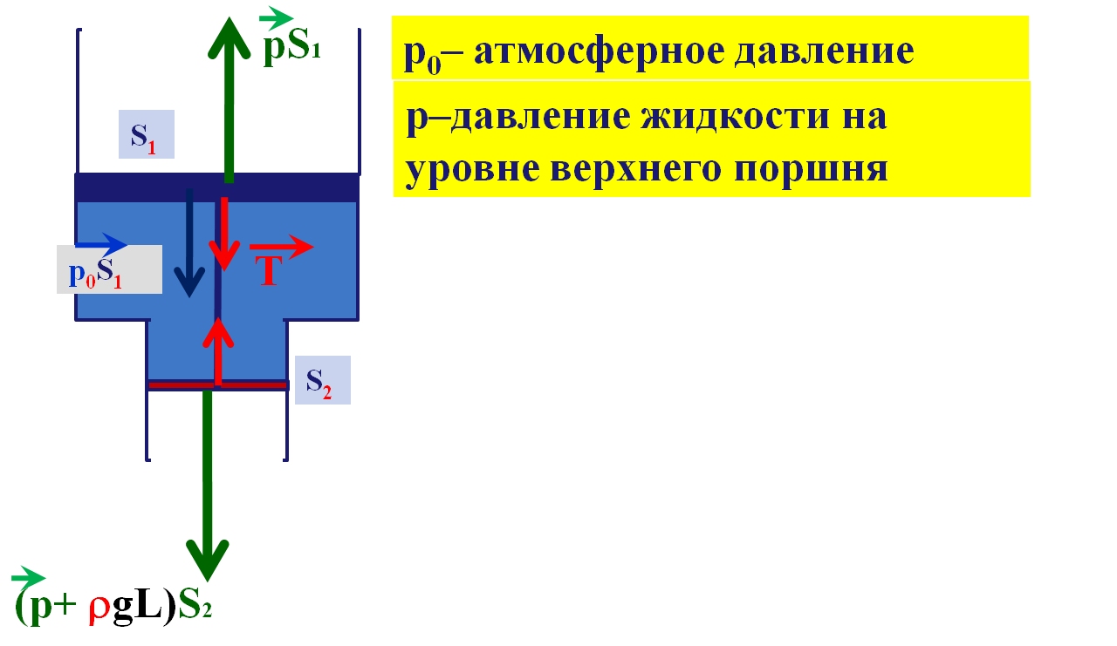
№

Ответ:

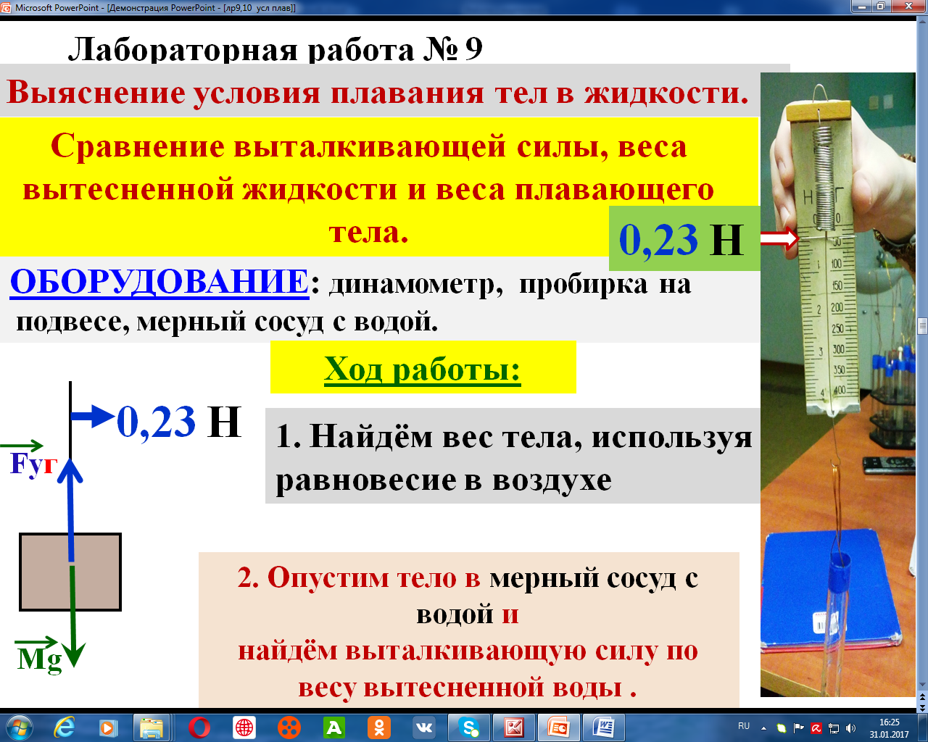

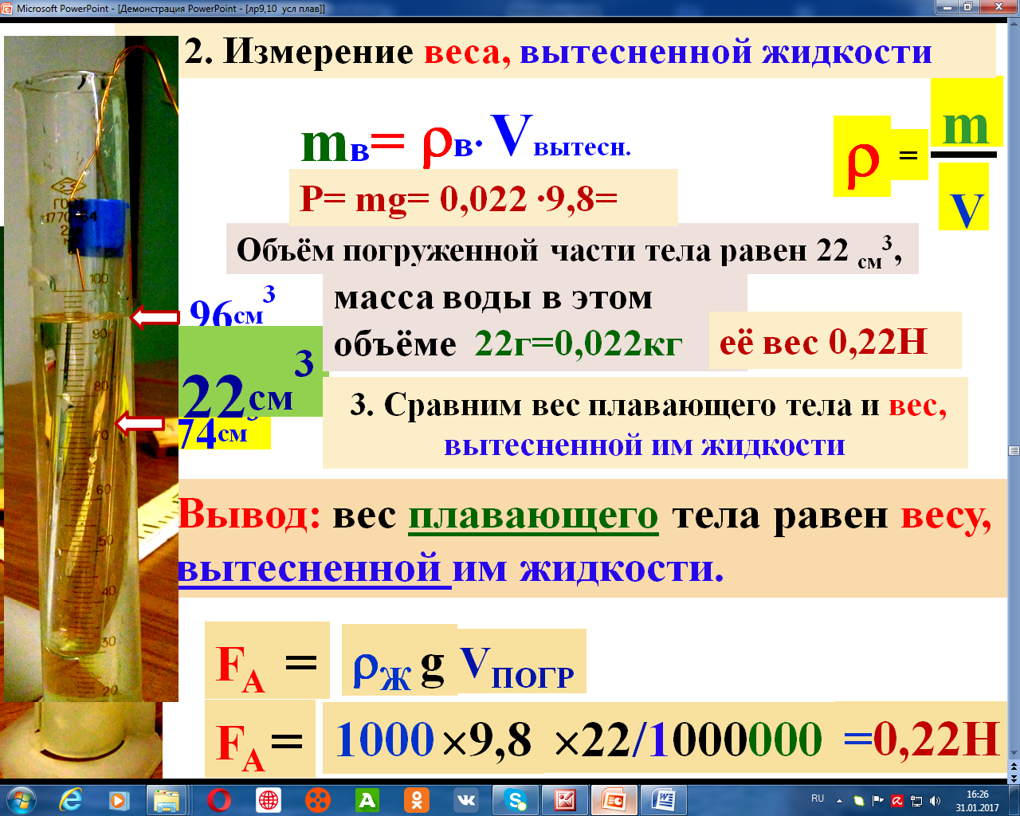
Вывод: ……………………………………….. . . . . . .
…………………………………………………. . . . . ...
………………………………………………….

Ответ:

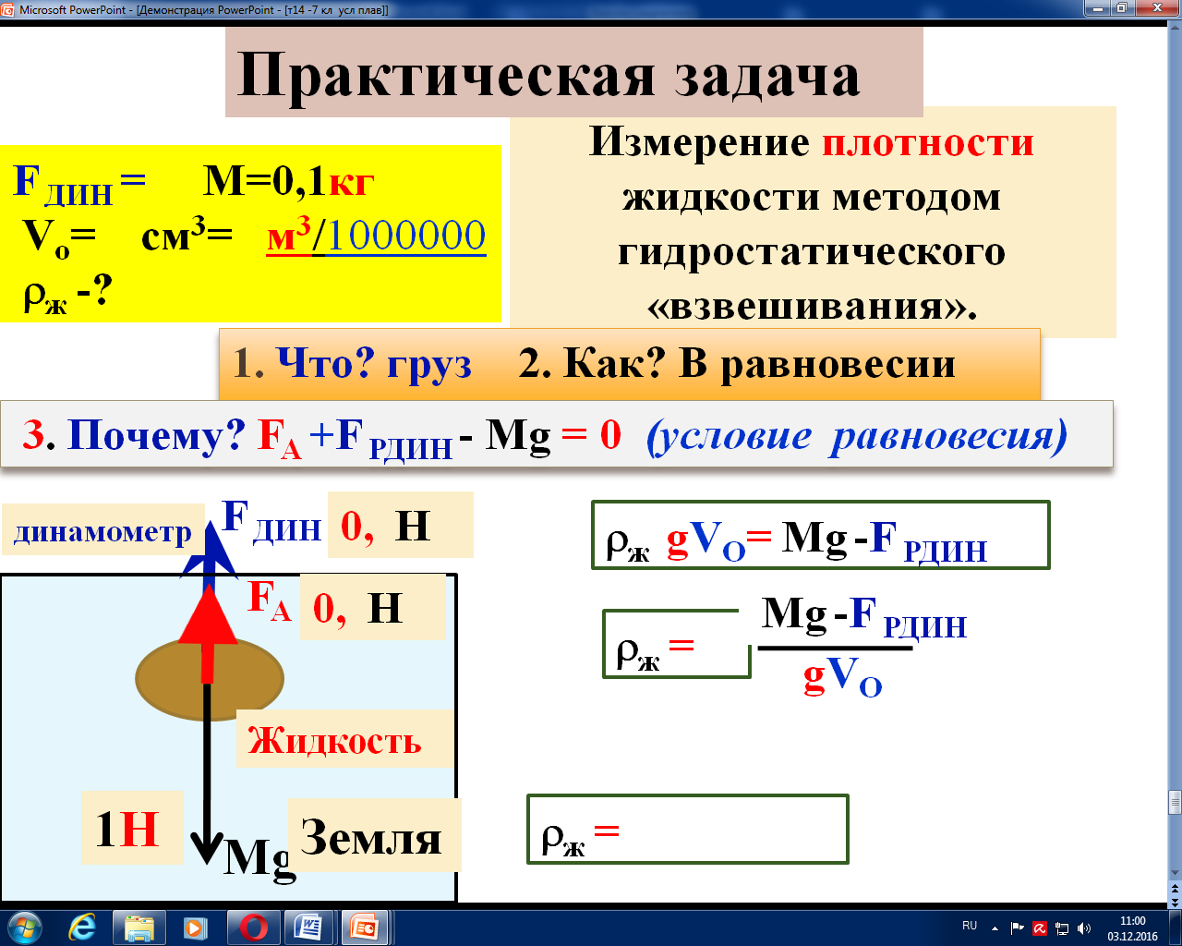

1 | 2 | 3

5

14
№

Ответ:

№

Ответ:

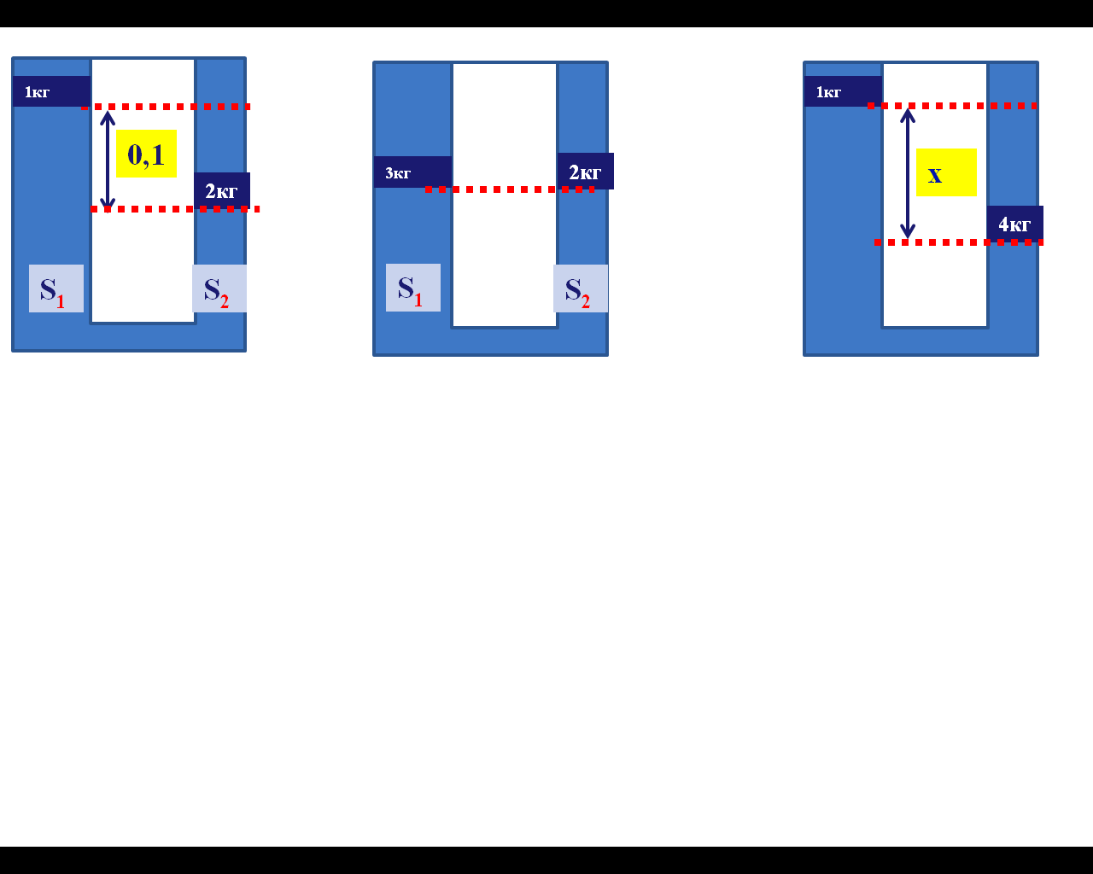
№

Ответ:

№

Ответ:

13
6

17.Воздушный шар объёмом V = 9м³ наполнен гелием. При каком наибольшем суммарном весе оболочки и приборов он сможет оторваться от земли? Плотности гелия 0,18 кг/м³ и воздуха 1,29 кг/м³

№

Ответ:

№

Ответ:

1.Сравнить силы гидростатического давления на дно этих сосудов.
2.Сравнить для каждого сосуда вес налитой в него воды с силой гидростатического давления на его дно.
3.Сравнить силы давления воды на дно этих сосудов.
4)Сравнить силу давления воды на дно левого сосуда с весом налитой в него воды
№

Ответ:

№

Ответ:

.
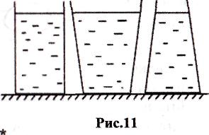

18.Ледяная глыба плавает в воде. Объём её подводной части 400 м³. Каков объём надводной части глыбы? Плотность льда ρ_{л} = 900 кг/м³.

7. Стакан с наклонными стенками, наполненный водой до краев, взвешивают на весах. Затем на весах взвешивают этот же стакан с водой, когда в воде плавает деревянный брусок, а вода доходит до краев стакана. Сравнить показания весов.

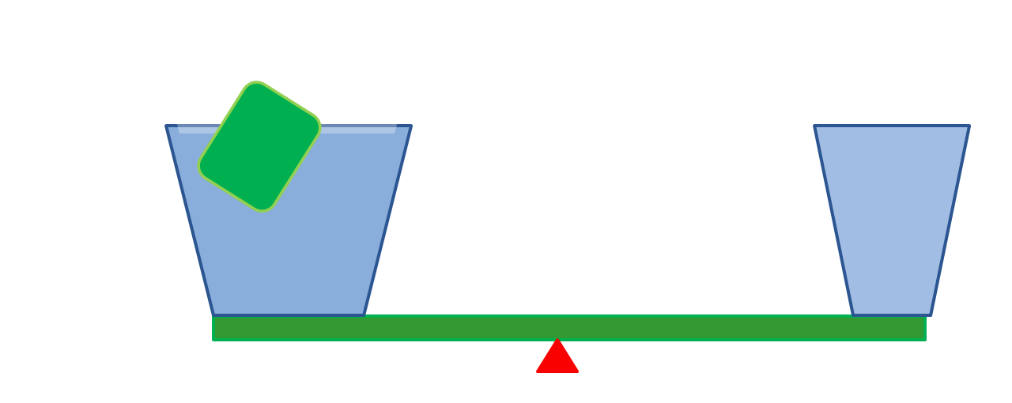

12
7

15.Тело, находящееся в исследуемой жидкости, весит 0,71Н, в воде 0,66Н, а в воздухе 0,86Н. Найти плотность жидкости.

6 . В кастрюле, наполненной доверху водой, плавает дырявая стальная кружка со стальным болтом внутри. Выльется или нет часть воды из кастрюли, когда кружка утонет?

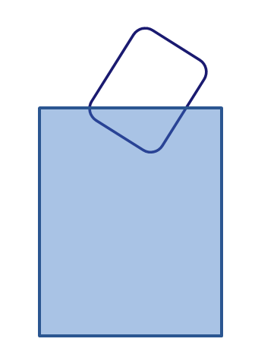

№

Ответ:

1.Труба с внутренним диаметром 8 см, к нижнему концу которой приставлена легкая пластинка, опущена вертикально в воду на глубину 1м. Гирю, какого наименьшего веса нужно поставить на пластинку симметрично оси трубы, чтобы пластинка отпала?

№
Ответ:

Ответ:

№

Ответ:

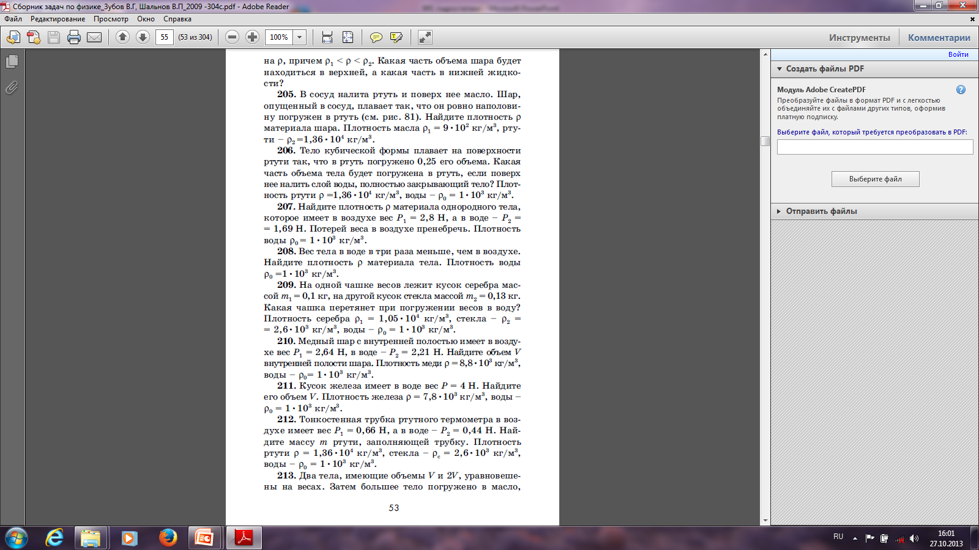
№

Ответ:

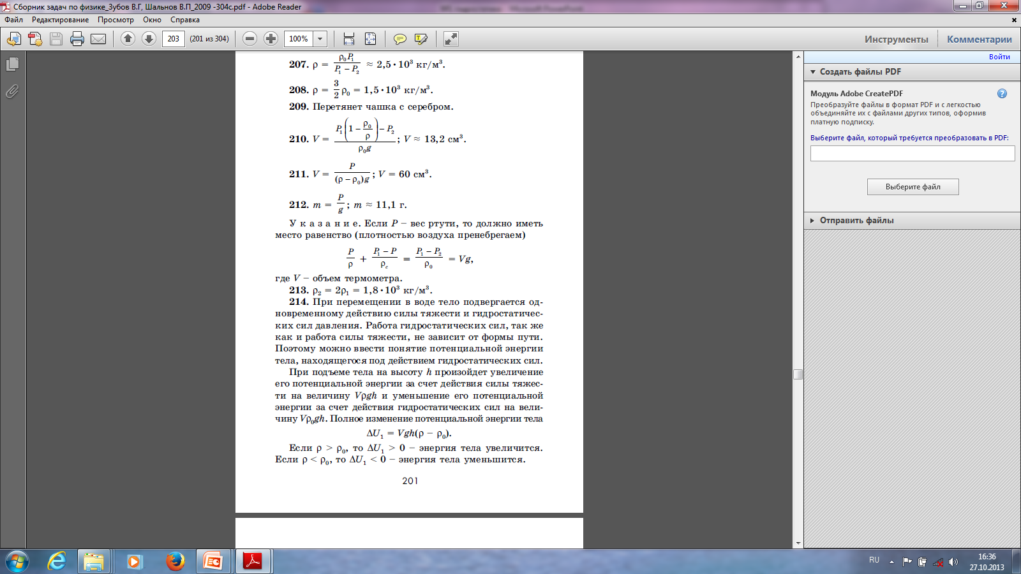

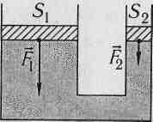

15. Площади поршней гидравлического пресса относятся как 1:1000. С какой силой достаточно действовать на малый поршень, чтобы пресс сжимал тело с силой 3000 кН. Ответ запишите в кН с точностью до целых.

керосин - 700 кг/ м³
железо - 7800 кг/ м³

15. Определите модуль силы F₁ действующей на большой поршень гидравлического пресса, если: S₁= 40 см²; S₂ = 10 см²; F ₂ = 500 Н. Ответ запишите в кН с точностью до целых.

14. Воздушный шар объемом 3 м³ наполнен водородом. Масса оболочки шара 0,6к г. Какова масса груза, который может поднять этот шар? Ответ запишите в кг с точностью до целых.

14. Радиозонд объемом 10 м³ наполнен водородом. Какого веса радиоаппаратуру он может поднять в воздух, если его оболочка весит 100 Н? Ответ запишите в Н с точностью до целых.

11

8
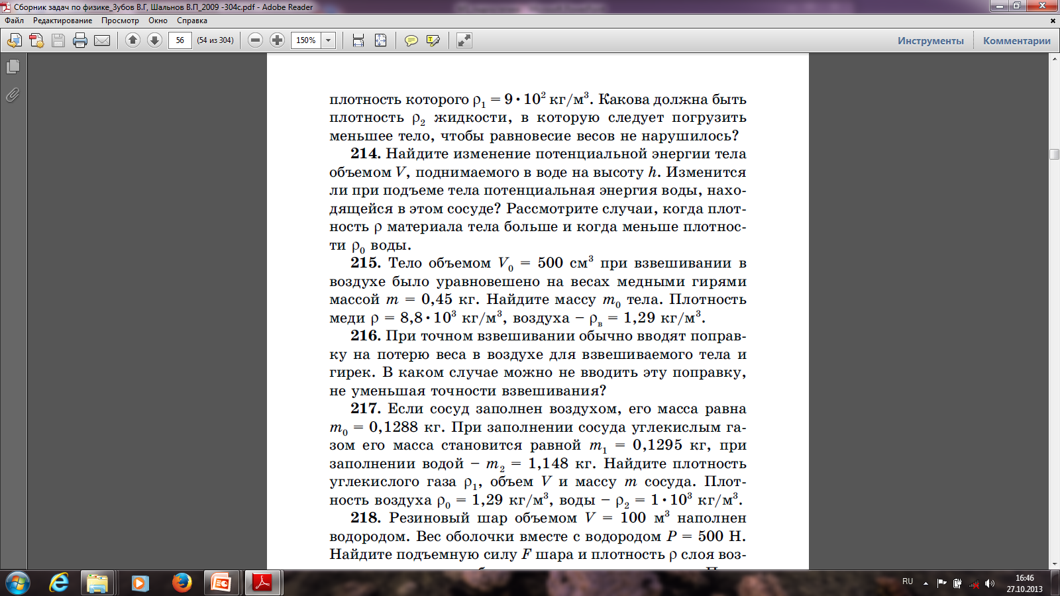
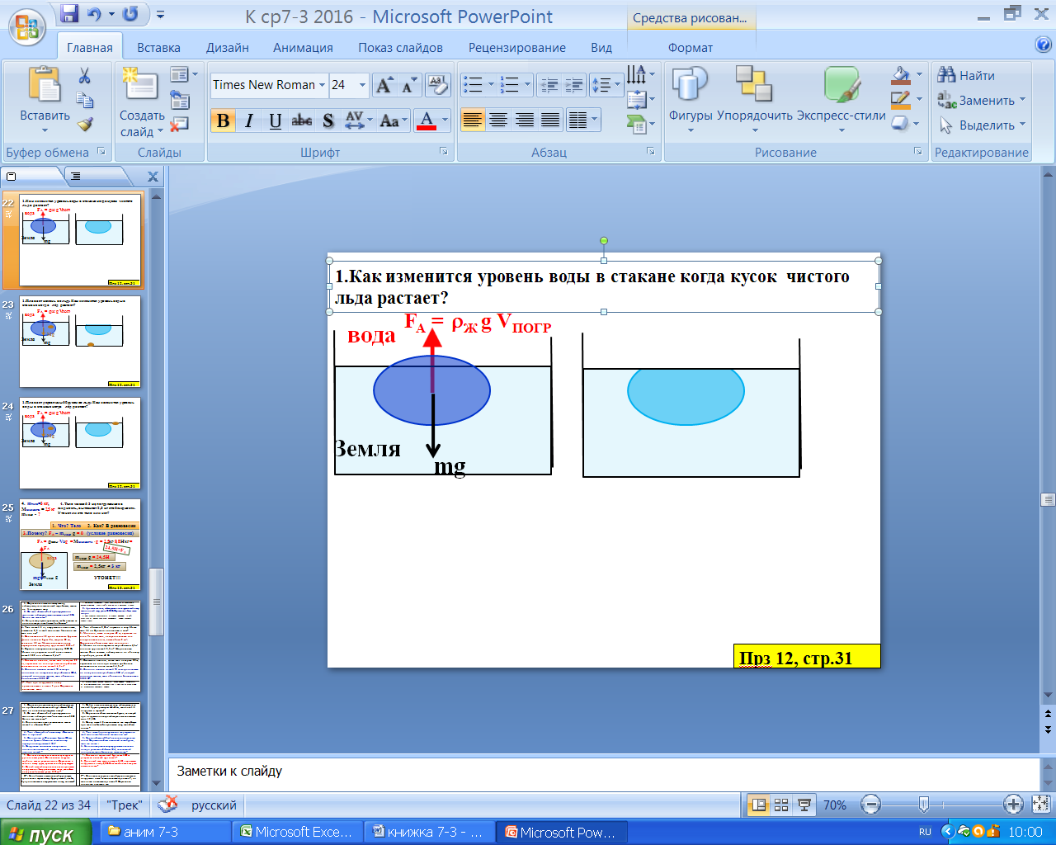
№

Ответ:

g =9.8Н/кг – означает, что …

Ответ:

№

Ответ:

35
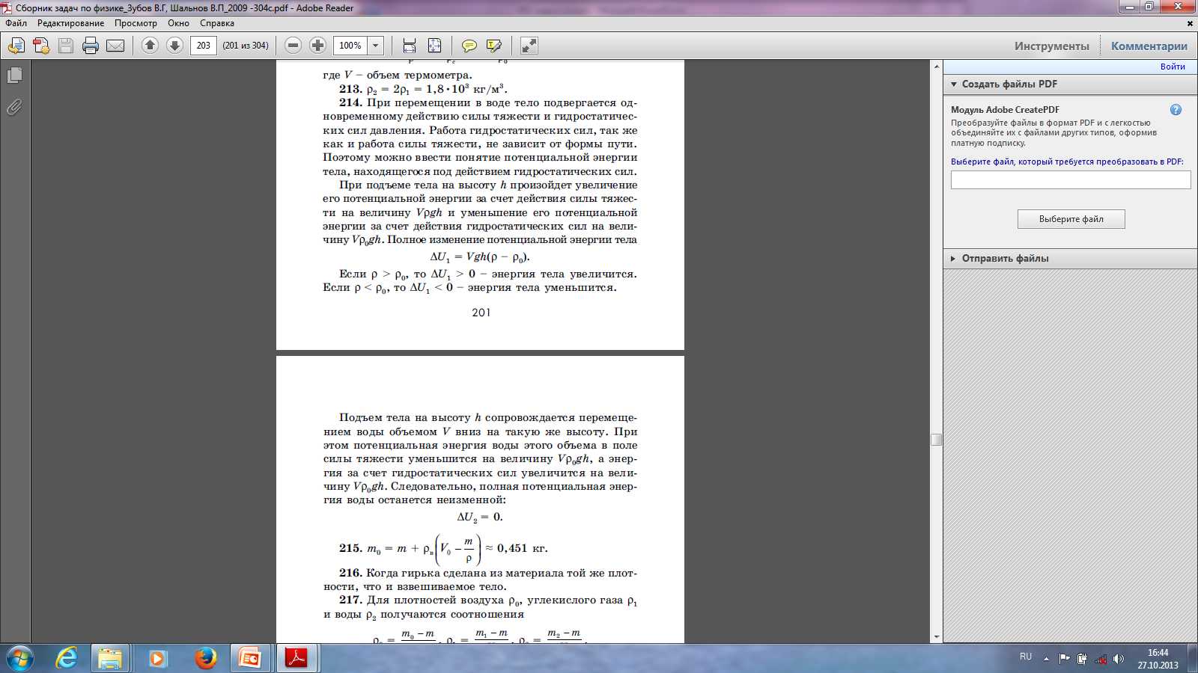

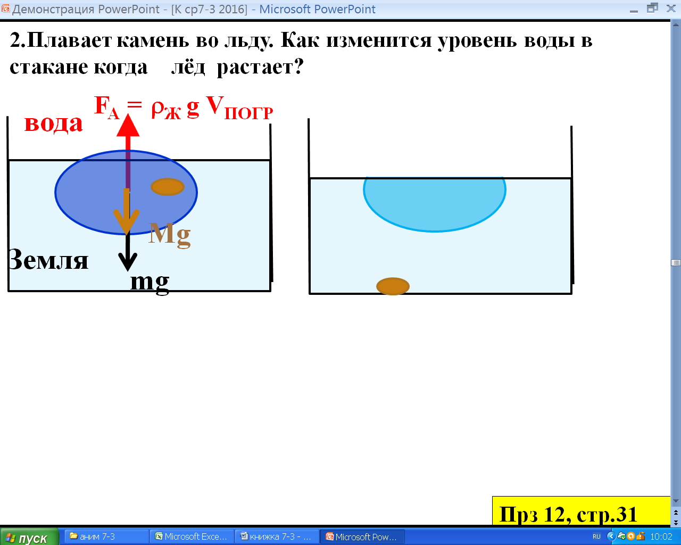

№

Ответ:

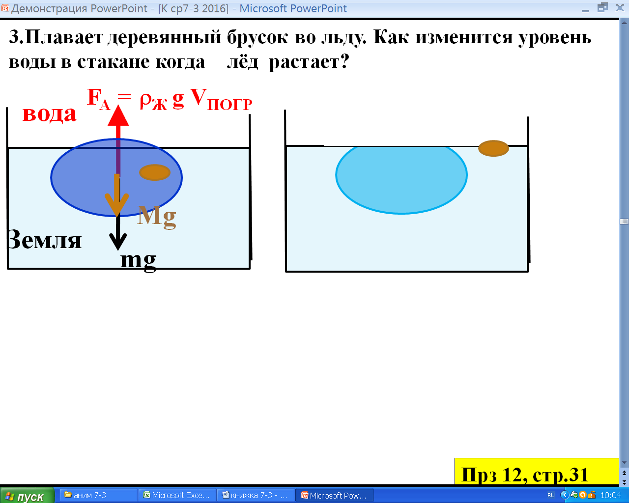

10
9
13
12

20

Ответ:

Ответ:

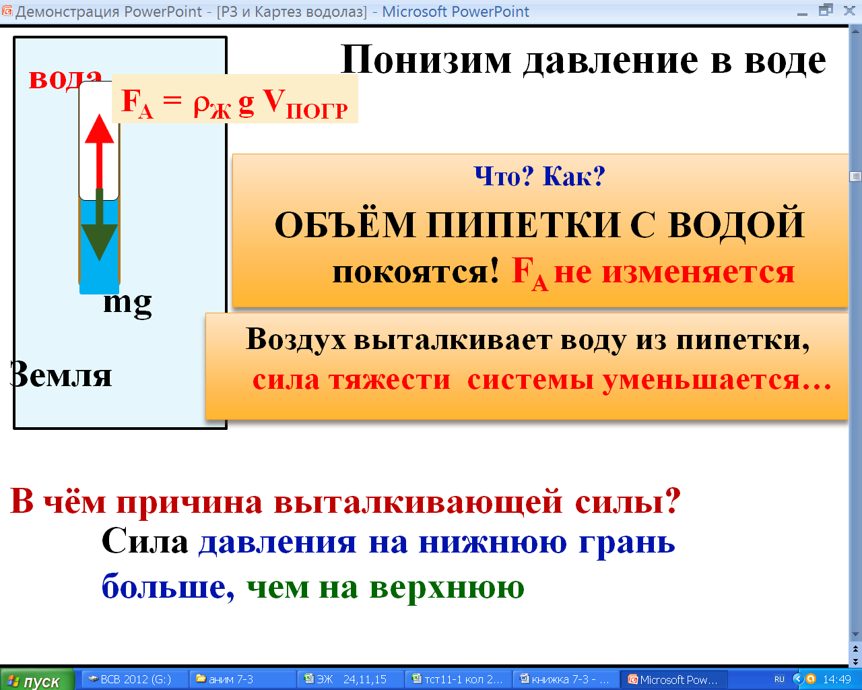
Сила тяжести -
Причина силы Архимеда -

Ответ:

№

Ответ:

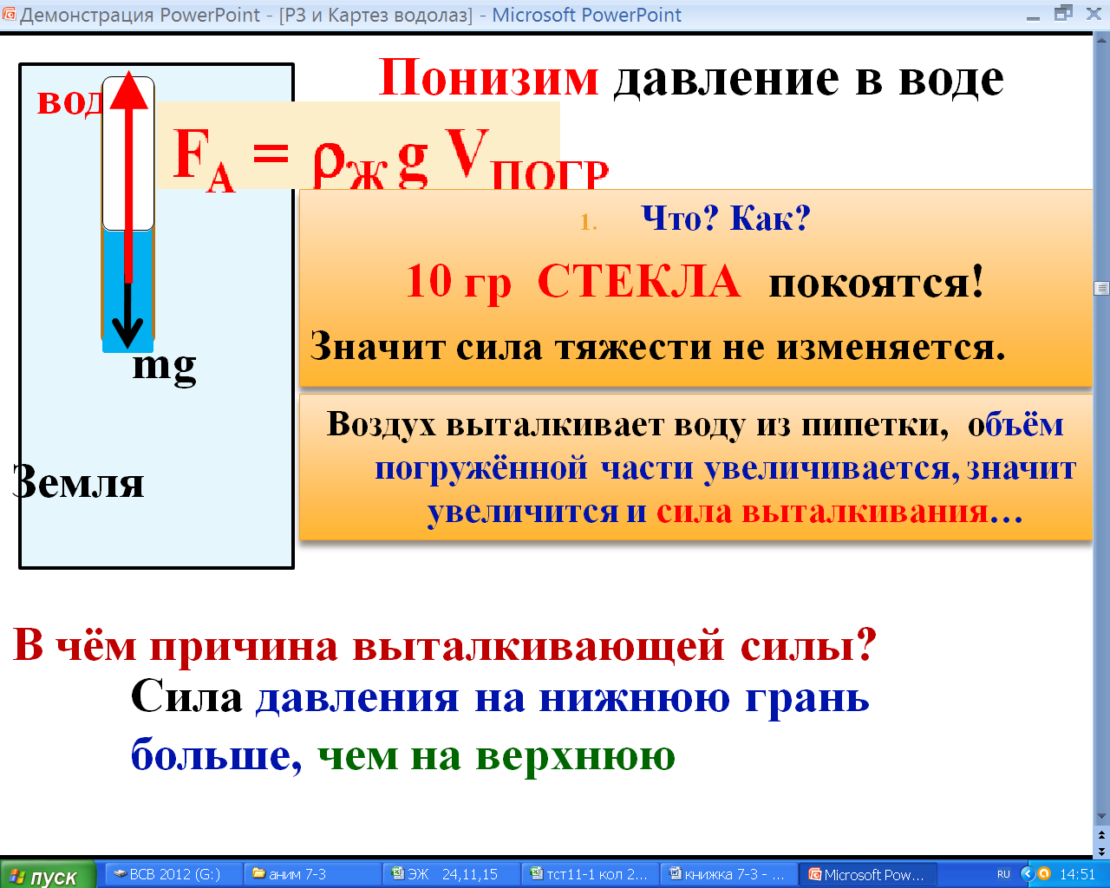

1.Герметичный тонкостенный сосуд высотой Н_{х} полностью заполнен жидкостью (рис. 12) с плотностью р. На лёгком поршне площадью S стоит гиря массой т. Поршень может свободно перемещаться и находится на расстоянии Н₂ от стола. Атмосферное давление Р_{А}. Найти давление вблизи дна и в верхней части сосуда.

Ответ:

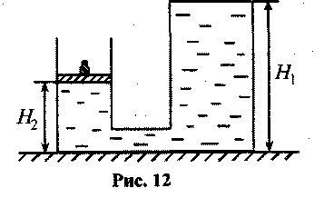

12. 198 (ЗШ) В двух сообщающихся цилиндрических сосудах находится ртуть. Диаметр одного сосуда в четыре раза больше диаметра другого (рис. 79). В левый сосуд наливают столб воды высотой h₀ = 70 см. Насколько поднимется уровень ртути в правом
сосуде и опустится в левом? Плотность ртути
ρ =1,36×10⁴кг/м³, воды - ρ₀=1×10³ кг/м³.

№

Ответ:

№
Чтобы увеличить (уменьшить) давление необходимо…

Ответ:

№
M=80кг
ρ_{л} =900кг/м³
ρ_{В}=1000кг/м³
h=0,4м
S-?
Масса-
Вес тела -

Ответ:

2. Какую наименьшую площадь имеет льдина толщиной 40 см, способная удержать над водой человека массой 80кг? Ответ запишите в м² с точностью до целых.

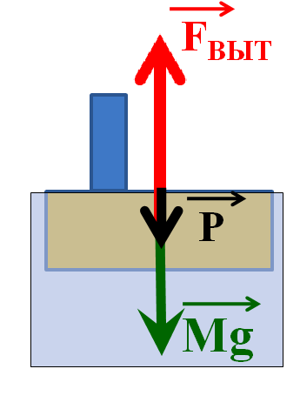
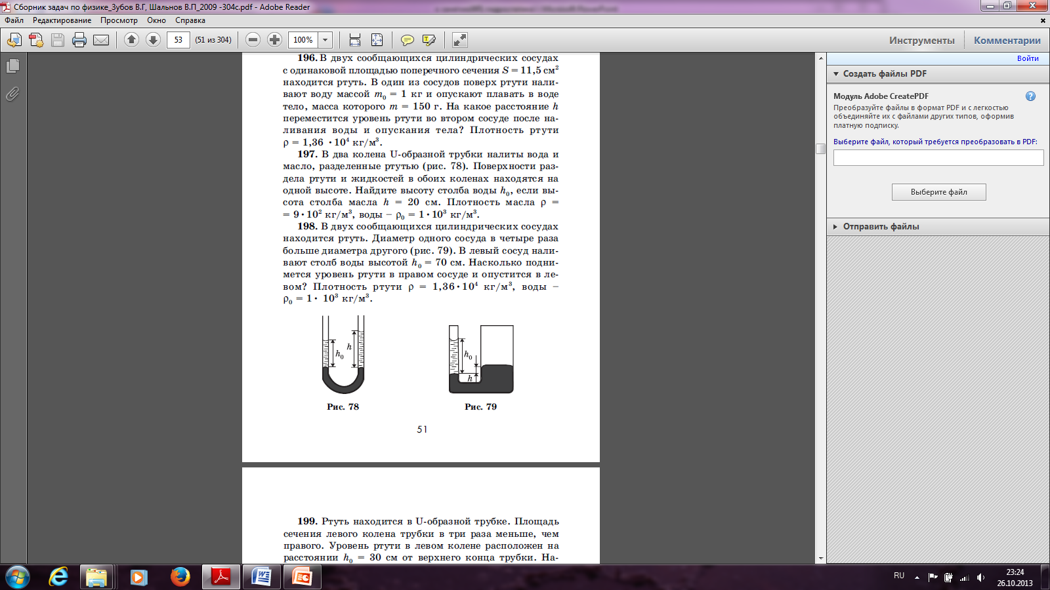

№

Ответ:

3.Латунная статуэтка весит в воздухе 42,2 Н, а в воде 22,6 Н. Каков объем воздушной полости внутри статуэтки?
Плотность латуни 8500 кг/м³

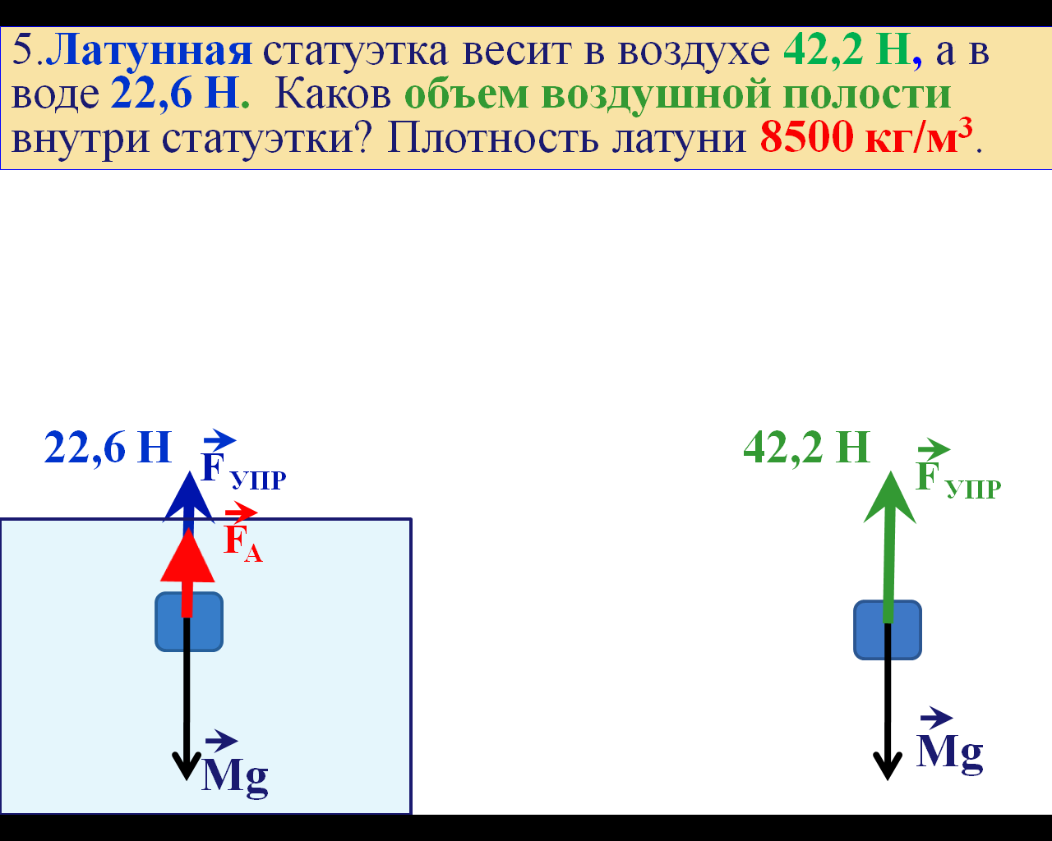

10. 194 (ЗШ) В крышке большого сосуда, наполненного водой, имеется цилиндрическое отверстие, плотно закрытое поршнем (рис. 77). В поршень вделана вертикальная трубка радиусом r = 5 см. Радиус поршня R = 10 см, масса поршня с трубкой т = 20 кг. До какой высоты h поднимется вода в трубке при равновесии поршня? Плотность воды ρ₀ = 1×10³ кг/м³.

11. 196. (ЗШ) В двух сообщающихся цилиндрических сосудах с одинаковой площадью поперечного сечения S = 11,5 см² находится ртуть. В один из сосудов поверх ртути наливают воду массой т₀ = 1 кг и опускают плавать в воде тело, масса которого m = 150 г. На какое расстояние h переместится уровень ртути во втором сосуде после наливания воды и опускания тела? Плотность ртути ρ = 1,36 •10⁴ кг/м³.

№
Ответ:

Ответ:

№
Ответ:

Ответ:

4 . Кусок льда привязан нитью ко дну цилиндрического сосуда с водой (рис. 13). Над поверхностью воды находится некоторый объём льда. Нить натянута с силой F _{упр} = 1Н. На сколько, и как изменится уровень воды в сосуде, если лёд растает? Площадь сосуда S = 400 cm² =0.04м ² плотность воды ρ = 1г/см³.

№
Инерция -
Инертность -

Ответ:

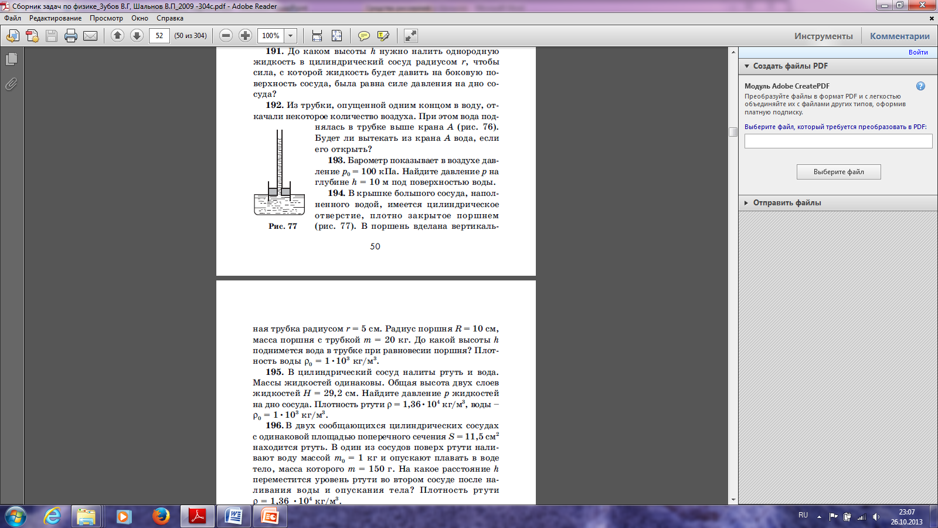
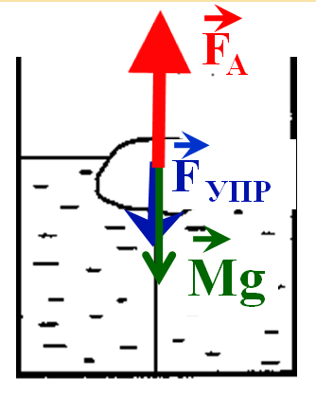

5. Какая часть айсберга над водой?

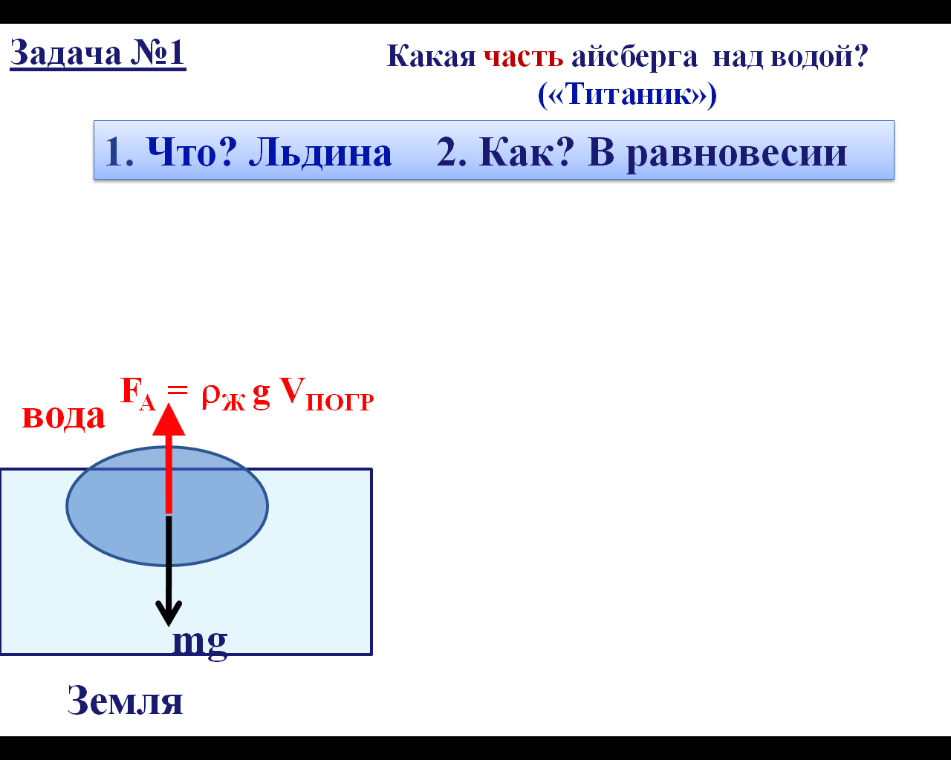
Сила -

Ответ:

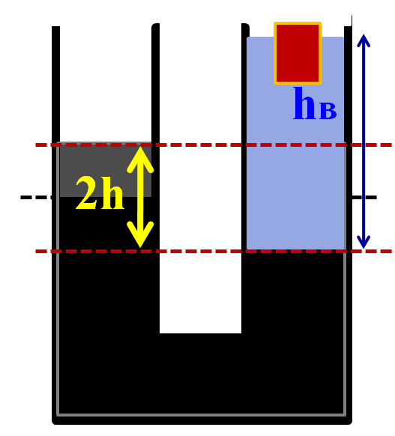

6. Масса камня объемом 15 дм³, равна 20кг. Какую силу надо приложить, чтобы удержать камень в воде?

8. (ЗШ) Концы раздвоенной стеклянной трубки опущены в сосуды с разными жидкостями (рис. 75). Через верхний конец трубки из нее откачали некоторое количество воздуха. При этом жидкость поднялась в левом колене на высоту h₀ = 10 см, в правом - на высоту h = 12 см. Найдите плотность ρ жидкости, находящейся в правом сосуде, если в левом сосуде находится вода. Плотность воды ρ₀ = 1×10³ кг/м³.
№
Атмосферное давление убывает с высотой
потому что
1
2
3

Ответ:

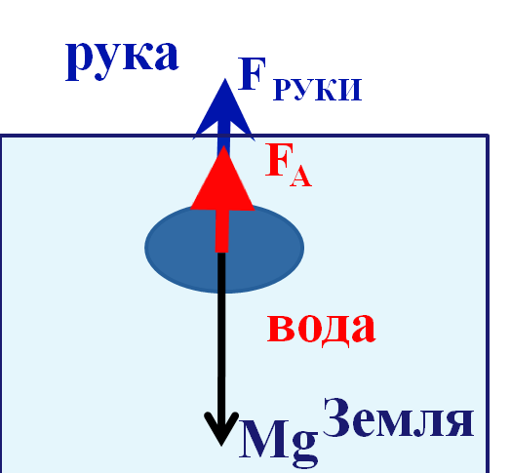
№
F _{руки} - ?
M= 20кг.
V_{О}=15дм³ =15 м³/1000
Закон Паскаля -

Ответ:

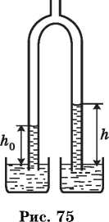

7.
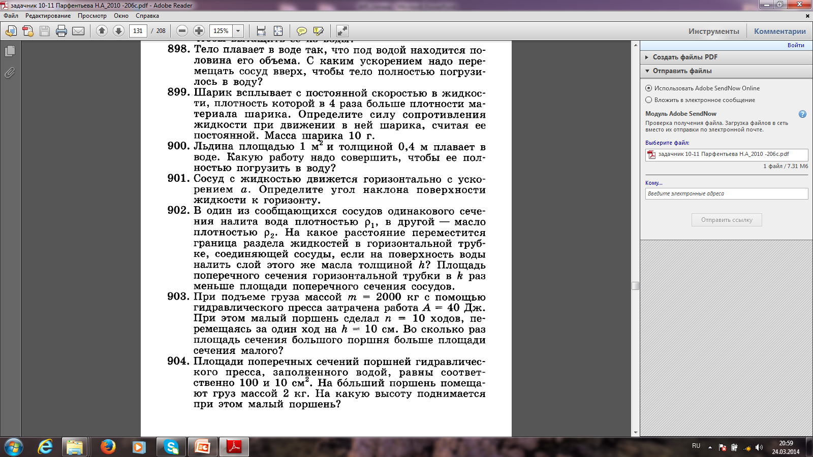
№
S₁= 100см²
S₂= 10см²
F₁ = 20Н
h₂ -?
Давление газа зависит от:

Ответ:

9. 192 (ЗШ) Из трубки, опущенной одним концом в воду, откачали некоторое количество воздуха. При этом вода поднялась в трубке выше крана А (рис. 76). Будет ли вытекать из крана А вода, если его открыть?
№
Ответ:
1 Паскаль это

Ответ:

